13. 12. Učivo 1.C
Den | Předmět | Učivo (pracovní sešit) | DÚ
ST | ČJ | - Předložky VE, V (vezmi hračku a někam ji budeme ve třídě dávat: prasátko je ve skříni, ve třídě, v hrnku, v batohu, v květináči…)  SL 22/1 a 4  - SL 22/3 čtení s porozuměním + kopie na odpovědi  - Písanka str. 10-11  možnost obtáhnout si dřevěná montessori písmenka (která mi tvarově nejdou) na polici | ZČ SL str. 14 - čtení  Vystřihnout nová písmena (V,N,Y)
 | ČJ půlená | - Abeceda – vybarvujeme známá písmena - PL  - SL dokončit str. 21, 22/2 a 4 (rychlíci stihli i stranu 23)
 | M | - PS 51/1 vláčky – samo co nejvíce řešení a evidence na tabuli  - PS 51/3 – porovnávání, společně + cv. 4  - Dokončení PL z úterka
 | ČJ | - PS ÁMOS 28/1 a 2 (čtení slov v řádku a sloupci) – kopie hned pod tabulkou. Orientace v tabulce – cv. 2 – napiš na řádek slovo, které leží pod slovem LÁME…)  - Čtení knihy

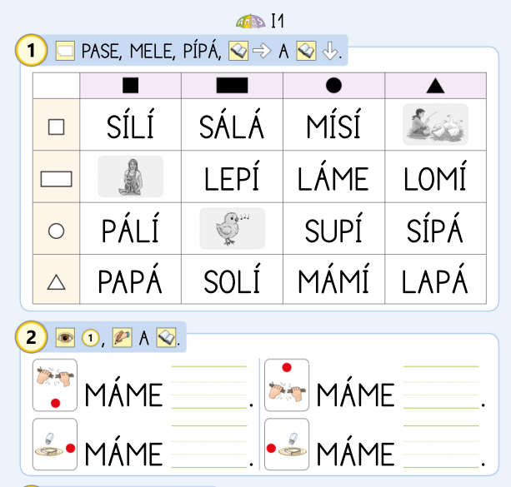

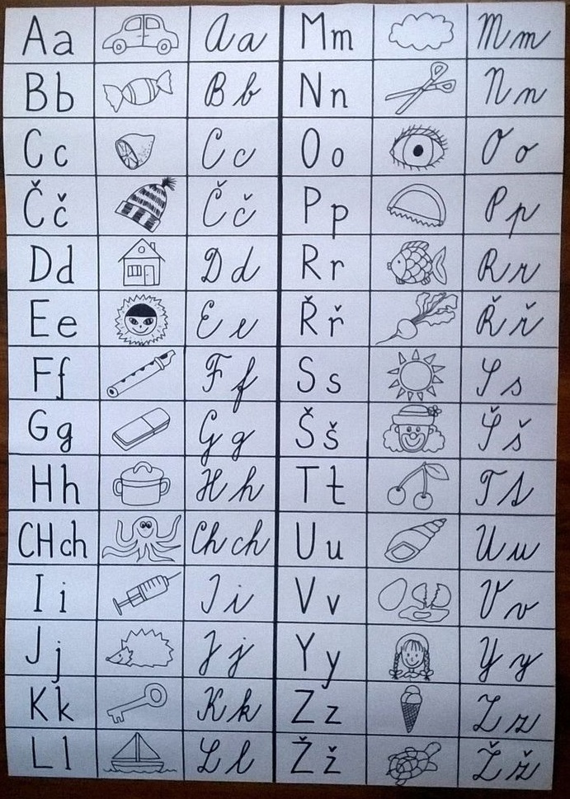

JMÉNO: _________________________

PEPA JE VE .
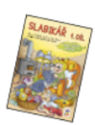
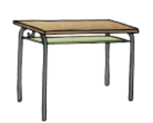
NA MÁ A .
U PEPY JE OTA.
NESE MU .
JE TU I YVONA.
TA UMÝVÁ .

